Dzień dobry, witam we wtorek, 1.02.2022r.

- Na początek zabawa – rozgrzewka bez slów. Stańmy z dziećmi na środku pokoju, poprośmy je, aby wyobraziły sobie, że dopiero się obudziły – niech zaczną od porozciągania się. Wyciągamy ręce do góry, kręcimy delikatnie głową, zataczamy biodrami kilka kółek. A teraz – czas się ubrać! Wymieńmy kolejno elementy garderoby, poprośmy dzieci, by pokazały jak je na siebie zakładają. Poprośmy dzieci, aby to one zaczęły wymyślać kolejne ubrania, pytając „co jeszcze nałożymy?”
A teraz zacznijmy się poruszać zgodnie z poleceniami:
- Wyobraź sobie i pokaż, jak byś się poruszał, gdybyś miał na sobie wszystkie wymienione ubrania.
- Jak poruszałbyś się, gdybyś miał za duże buty?
- Jak spacerowałbyś, gdyby całe ubranie było mokre po wielkim deszczu?
Na koniec porozmawiajmy o tym, jak ubieramy się w zależności od pory roku, pogody oraz okoliczności (spacer, wycieczka w góry, bal karnawałowy itp.)

- Porozmawiajmy dzisiaj o karnawale. Na początek wiersz Z. Dmitroca „Karnawał”

W karnawale, w karnawale
Dookoła wielkie bale,
Gdy orkiestra pięknie gra,
Dobry humor każdy ma!
Bal maskowy, bal maskowy
Jest naprawdę pomysłowy,
Można przebrać się za jeża,
Krasnoludka lub rycerza.
Wszędzie sami przebierańcy,
Zorro w czarnej masce tańczy,
I Smerfetka razem z nim,
Nie wiadomo kto jest kim...
W karnawale, w karnawale
Dzieci bawią się wspaniale,
W karnawale każdy chce
Tańczyć, śpiewać, bawić się.

Przeprowadźmy rozmowę z dzieckiem na temat wiersza, pokażmy obrazek, następnie wyjaśnijmy pojęcie karnawału.

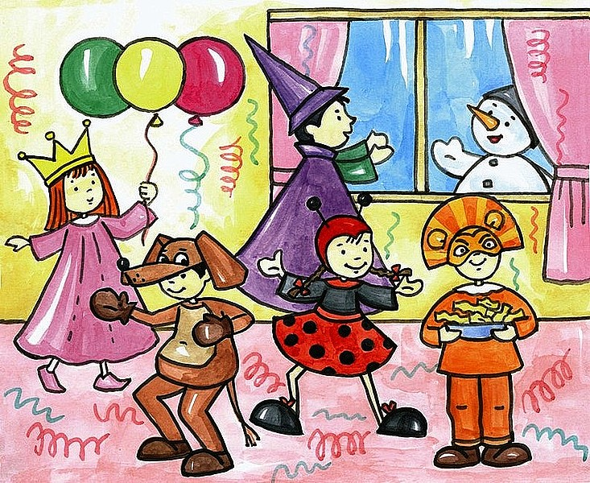

bal karnawalowy obrazki - Wyszukaj (bing.com)

Karnawał, zapusty – okres zimowych balów, maskarad, pochodów i zabaw. Rozpoczyna się najczęściej w dniu Trzech Króli, a kończy we wtorek przed Środą Popielcową, która oznacza początek wielkiego postu i oczekiwania na Wielkanoc. Obchodzony jest w wielu krajach, Widowiskowe karnawały odbywają się w Rio de Janeiro (zdjęcie nr 1), w Wenecji (zdjęcie nr 2), oraz na Wyspach Kanaryjskich (zdjęcie nr 3) i w Niemczech (zdjęcie nr 4).

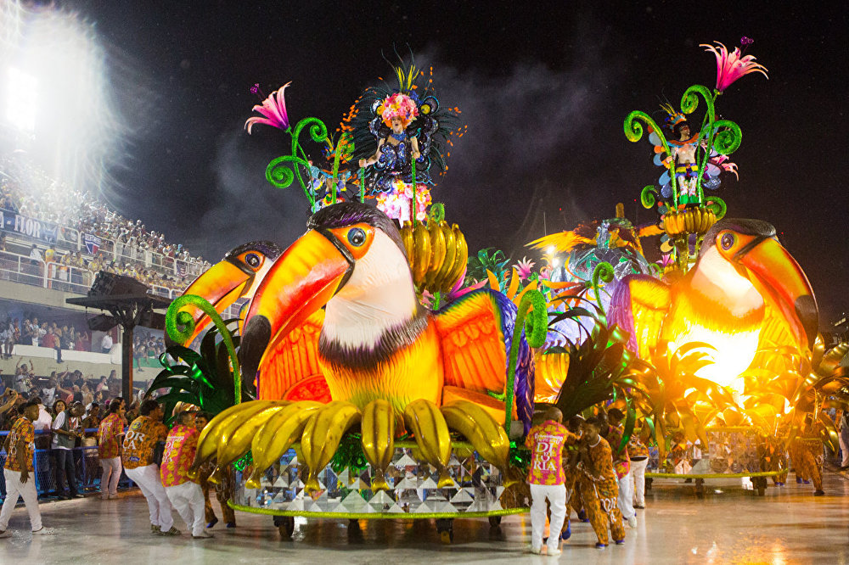
zdjęcia karnawału w rio - Bing images

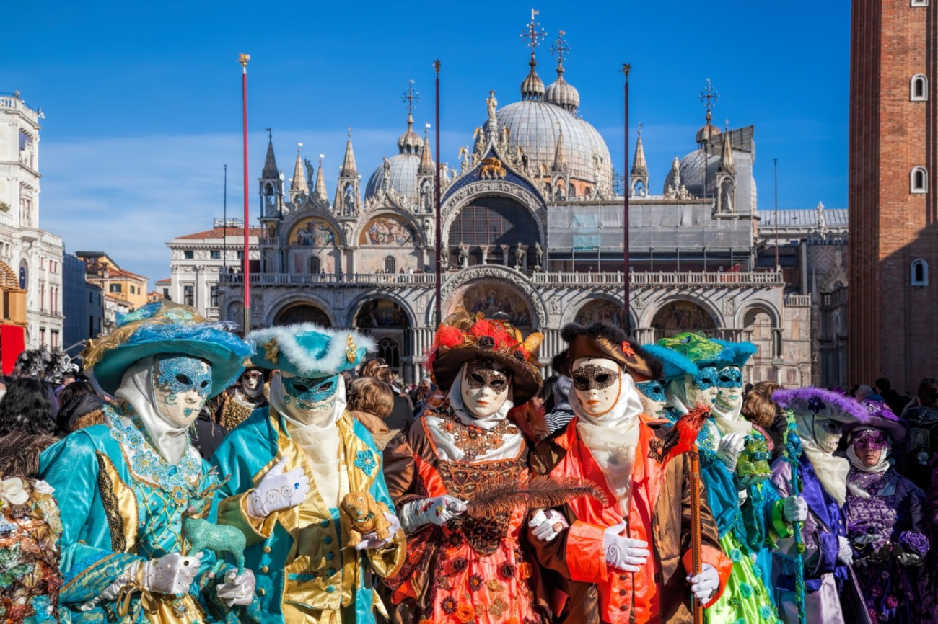
zdjęcia karnawału w wenecji - Bing images
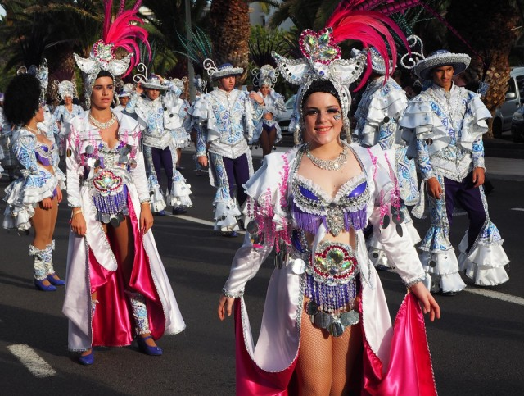
https://www.bing.com/images/search?view=detailV2&ccid=N9wZLcTi&id=94B645D0A6852C1CF6C66361BF37A1E8835C6D3F&thid=OIP.N9wZLcTiSCTUIzdTXrmHsAHaFl&mediaurl=https
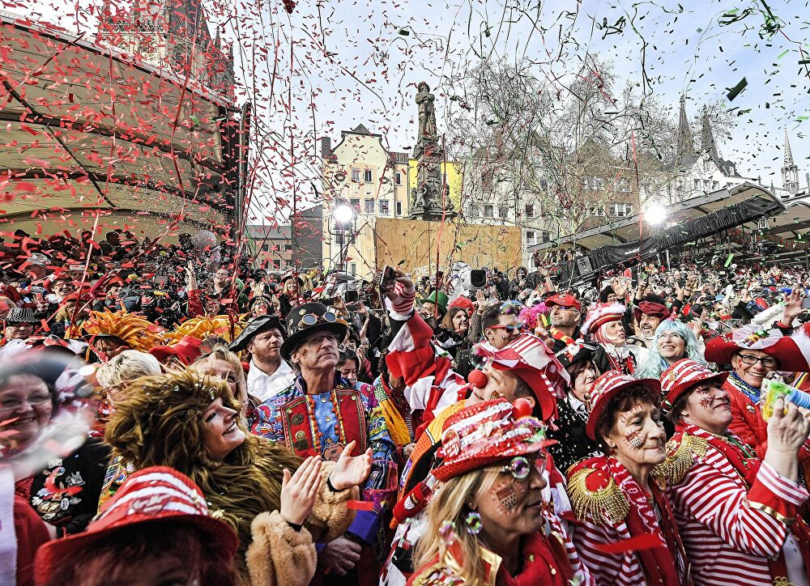zdjęcia karnawału w niemczech - Bing images
- Obejrzyjmy wypowiedzi rówieśników na temat karnawału

Co to jest "karnawał"... okiem przedszkolaka - YouTube

- Jak karnawał to nie tylko maski ale również balony. Zapraszam na film edukacyjny o balonach.

🎈 Naukowa bajka o balonikach 🎈 - YouTube

- Zabawa ruchowa do piosenki

TANIEC ZYGZAK – WYGIBASY TV - piosenki dla dzieci - piosenka dla dzieci, dziecięce hity! - YouTube

- Proponowane karty pracy poniżej i w PDF.
- Zachęcam również do wykonania maski karnawałowej.

Pozdrawiam,
Pani Iwona

